Проверка-расчёт схемы МВВ
- Расчёт диапазона входных напряжений
Произведем следующие изменения во входной цепи питания: R67, Q1, VD19, C47 – убрать, заменить FU1 на ), 5А, VD17 на 1N4007W, VD18 на PTVS22VS1UTR. Площадки на печатной плате под к-э перемкнуть. Данные изменения позволяют здесь отказаться от ограничителя напряжения Q1 предназначаемого для защиты по входному перенапряжению DC преобразователей DA10, DA11. Защита теперь должна выполняться за счёт уменьшения номиналов. FU1, VD18. Реализованный ранее ограничитель напряжения не выполнял своих функций из-за недостаточной рассеиваемой мощности Q1 и выводил диапазон входных напряжений питания МВВ (Uвхmin-24,15В) за стандартно регламентируемые для стабилизируемого источника питания 24В ±5% (ГОСТ 18953- 73).
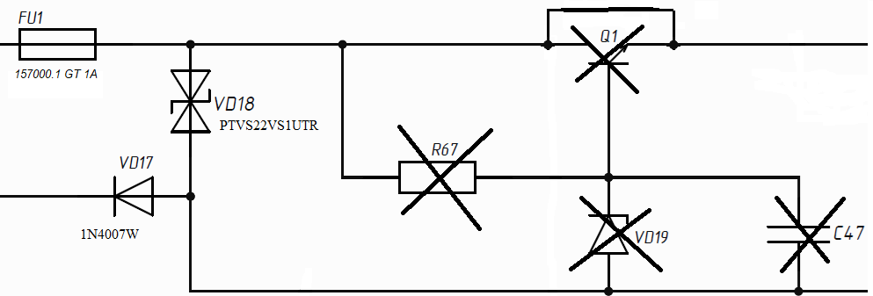
Параметры изменённых элементов и используемые при расчёте:
DA10(DA11) (AM1D-2403SH30Z):
Диапазон рабочих входных напряжений Uвх=21,6-26,4В;
диапазон допустимых входных напряжений UAMR=0 - 28В
время импульса перенапряжения IPIVt=100мс.
L2(B82477G4 22 мкГн) IR=3,6A; Rmax=0,038 Ом.
L3(SRF0905-202Y) IR=0,6A; Rmax=0,42 Ом.
VD18(PTVS22VS1UTR) разброс напряжений пробоя перехода Зенера при токе через супрессор 1мА:
VBRmin=24,4В; VBR=25,6В VBRmax=26,9В(IR=1мА); VCL=35,5В.
папряжении лавинного пробоя при токе через супрессор IPPM=11,3A: VCL=35,5В
Падение напряжение на L2+L3:
UL2+L3=(Rmax L2+ Rmax L3 )x Iд.ср=(0,038+0,42)x157,5=72мВ
где Iд.ср средний ток протекающий через L2 и L3 равный среднему току потребления МВВ, рассчитанный в п.8. Iд.ср =157,5мА.
Исходя из параметров:
максимальное рабочее напряжение
Uвхmax= VBRmin+(падение на VD17)=24,4+0,8=25,2 В (+5%).
минимальное рабочее напряжение
Uвхmin=(минимальное рабочее напряжение DA10, DA11) +(падение на VD17)+ UL2+L3= 21,6+0,8+0,072=22,5 (-6%) В.
Находим ток IBR при котором UAMR=28В
IBR=((UAMR-VBRmax+UL2+L3)х IPPM)/(VCL-VBRmax)=
((28-26,9+0,072)х11,3)/(35,5-26,9)=1,54А
Из графика для предохранителей серии 157000 находим, что максимальное время перегорания предохранителя 100 мс обеспечивается при превышении тока над номиналом предохранителя в 3,25 раза. Тогда номинал предохранителя 1,54/3,25=0,47А. Выбираем предохранитель на 0,5А
- Расчёт потребления одним каналом одного DC/DC
Наименование элемента, цепи | Поз.обознач. | Количество подобных | Потребление на единицу | Потребление на всё количество
Микроконтроллер | DD1 | 1 | IDD(Run)=6,95мА  IФАПЧ=0,22+0,12= 0,34мА  Iпереферии(вся)= 0,204х32=6,5мА  IDDА=0,2мА | 6,95+0,34+6,5+0,2=14мА
Цепь индикации | DA16(DD3), R80D,VD32A | 10 | (3,3-1,85)/220= 6,5мА | 65 мА
Цепь входа гальванической развязки | R21, R27 (R72, R73) | 9 | 3,3/(10+0,2)=0,32 mA | 2,9 мА
Конвертор RS485 | D1 | 1 | 125 мА | 125 мА
Датчик температуры | U1 | 1 | 5 мА | 5 мА
Цепь вкл. Обогрева и зонд. сигналов | R83,DA14 | 2 | (3,3-1,7)/330=4,8 мА | 9,6 мА
Итого: |  |  |  | 222 мА
Преобразователь 24В в 3,3В при КПД=74% | DA10 | 1 | Iвх.DA10=222x3,3/(24х0,74)=41,3 мА

- Расчёт проверка входной гальванической развязки.
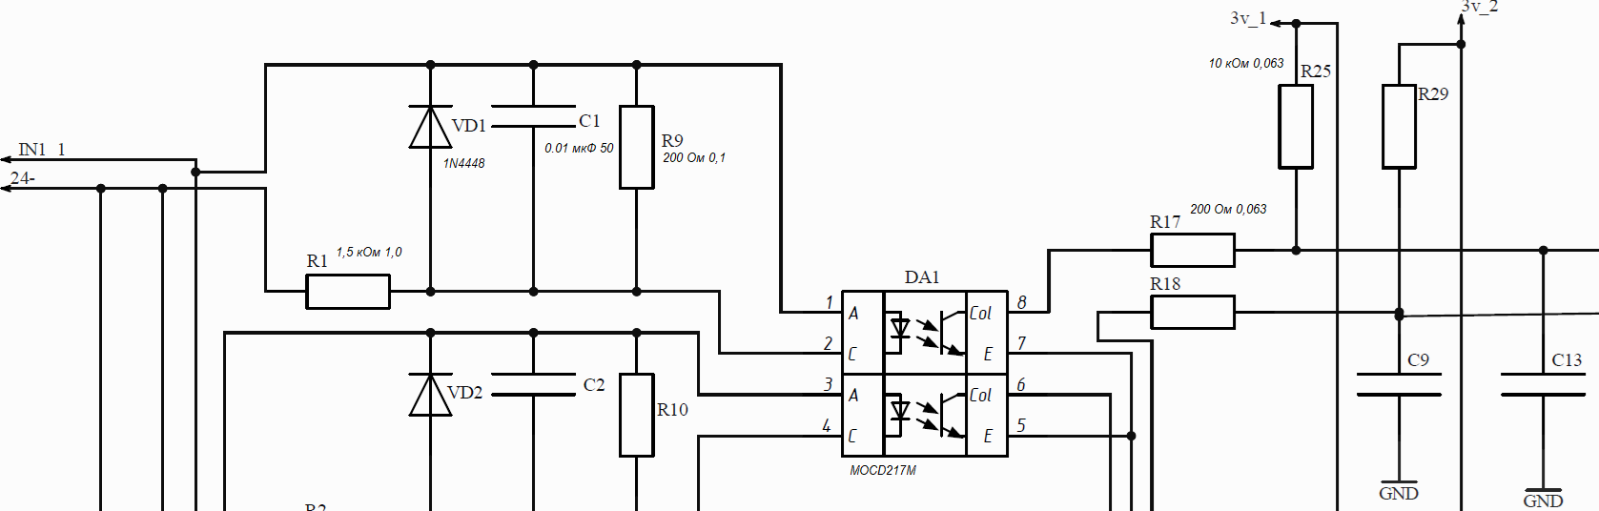
DA1 | UF=1,2В при IF=15мА  UСEO=30В |  |  | Удовлетворяет.
R1 | 1,5кОм | 1Вт | (Uвхmax-UVD20-UF)/R1=(25,2-0,8-1,2)/1,5= 15,5мА  PR1=(25,2-0,8-1,2)²/1,5=359мВт | Удовлетворяет.
R9 | 200 Ом | 0,1Вт | 1,2²/200=0,0072Вт | Удовлетворяет.
R25 | 10кОм | 0,063Вт | 3,3/(R25+R17)=3,3/(10+0,2)=0,32мА  (0,32х10⁻³)²х10=1мВт | Удовлетворяет.
R17 | 200 Ом | 0,063Вт | (0,32 х10⁻³)²x0,2=0,02мВт | Удовлетворяет.
С13 | 220 пФ |  | 1,5х0,22=0,33мкс | На фоне 8,125 мс 0,33мкс не искажает сигнал. Удовлетворяет.
С1 | 0,01мкФ |  | 0,01х1,5х3=0,045мс | На фоне 8,125 мс 0,045мс не искажает сигнал. Удовлетворяет.
VT1 - лучше убрать, контакты 4 и 6 перемкнуть. При ЗС достаточно, что ПО престанет воспринимать входные сигналы. А неисправность любого из транзисторов (на разрыв) приведёт к отказу всех входов обоих каналов.
- Расчёт проверка номиналов формирователя зондирующих импульсов
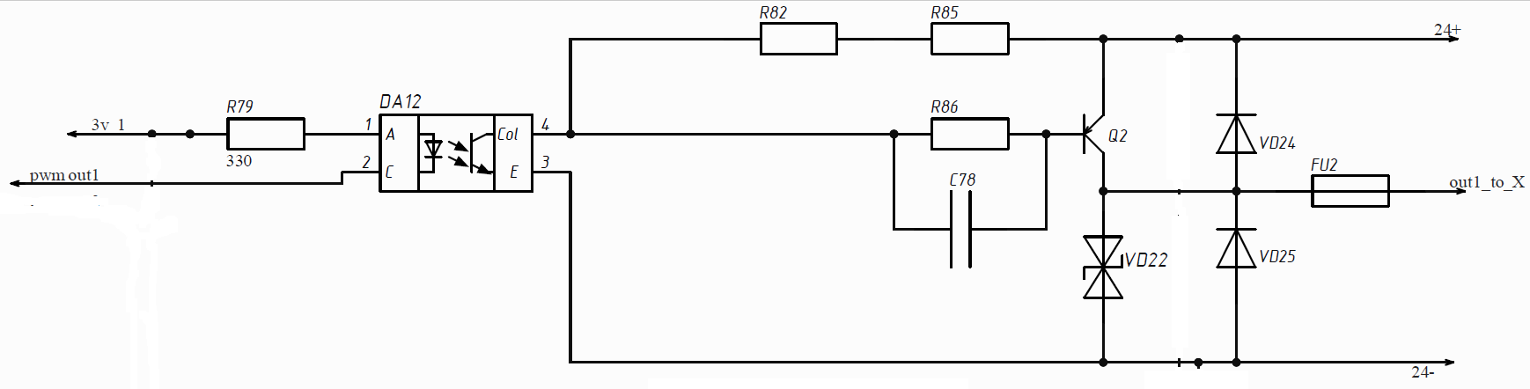Рис. 1
Для 16 оптопар максимальный ток с формирователя зондирующих сигналов в статике Iф.мах=15,5х16=248мА

R82, R85 | 1кОм |  | 0.125Вт | (Uвхmax-UVD20)/(R82+R85)= (25,2-0,8)/2= 12,2мА  (12,2x х10⁻³)²/1=149мВт | Перегружен в статике.
R86 | 2кОм |  | 0,063Вт | (Uвхmax-UVD20-UбэQ2) /R86=(25,2-0,8-0,5)/2= 12мА  PR86=12²x2=288мВт | Перегружен в статике.
С78 | 0,01мкФ |  |  | Разряд: 3xR86xC78=3x0,01x2= 0,06мс<<2,7мс(время для разряда)  Заряд: зарядный ток конкретным резистором не ограничен. | Создаёт импульсные помехи.
Q2 | BC817  hfe=125 VCEO= 45В |  | 0,25Вт 100мА | Iф.мах=248мА | Перегружен по току. Заменить на MMBT2907AL
FU2 | Iпр=2A tсраб.предох(при токе большем в 3,75)=80мс |  |  |  | Удовлетворяет.
VD22 | PTVS33VS1UTR UBRmax=40,60В; VCL=53.3В; IPPM=7,5A. |  |  | IPPM/Iпр=7,5/2=3,75 из графика время срабатывания предохранителя не превысит 80мс. Время заряда до VCL 2x(C48+C51)xRд=2х0,44х10=8,8мс | Не защищает Q2 от пробоя
VD24, VD25 | 1N4448 Iд=200мА; Iд.и=4000мА; tp=8,3мс Rд=10 Ом |  |  | Iд.и.ср=(C48+C51)x(UCL-Uвхmin)/tp=(220+220)x(53,3-22,5)/8,3=1,63A | Удовлетворяет.
R79 | 330 Ом | 0.063 Вт |  | (3,3-1,2)/0,33= 6,4мА  (3,3-1,2)²/330=0,013Вт | Удовлетворяет.
DA12 | PS2801C-1 VCEO=80В IC=30мА VF=1,2В(IF=5mA) |  |  |  | Удовлетворяет.

- Расчёт предлагаемой версии формирователя зондирующих импульсов.
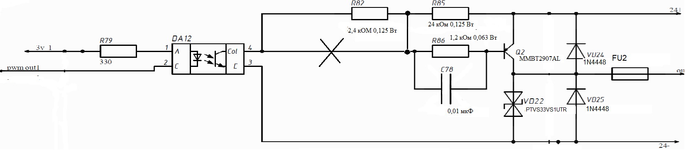
Рис. 2
Параметры Q2(MMBT2907AL) при Ic=-500мA: hfe=50; Uкэ=-60В; Pd=300мВт.
R82+R86<(Uвхmin-UVD20-UкэQ2)/Iф.мах/hfe=(22,5-0,8-0,5)/(248/50)=4,3кОм
R82+R86>(25,2-0,8-0,5) ²/(0,125+0,063) =3 кОм
Выбираем R82+R86=(4,3+3)/2=3,6 кОм
R86=3,6/3=1,2кОм выбираем 1,2 кОм
R82=3,6-1,2=2,4 кОм выбираем 2,4 кОм
R85=10xR82=24 кОм выбираем 24 кОм
Максимальный ток базы Q2
ImaxQ2=( Uвхmax-UVD20-UкэQ2)/(R82+86)=(25,2-0,8-0,5)/(2,4+1,2)=6,6мА
Таблица для (Рис. 2) R82=2,4кОМ, R86=1,2кОМ R85=24кОМ, Q2= MMBT2907AL
R82 | 2,4кОм | 0.125Вт | (ImaxQ2)²xR82=(6,6)²x2,4=0,105Вт
R86 | 1,2кОм | 0,063Вт | (6,6)²/1,3=0,057Вт
R85 | 24 кОм | 0.125Вт
Q2 | hfe=50 Uкэ=-60В | 500мА | (Uвхmin-UVD20-UкэQ2)x hfe/(R82+86)=(22,5-0,8-0,5)x50/(2,4+1,2)=294мА т.е. ток 248мА обеспечивается
С78 | 0,01мкФ |  | Время заряда 3х0,01х2,7x1,3/(2,7+1,3)=0,026мс<<2,7мс(возможного времени для заряда)  Время разряда 3х0,01х1,3=0,039мс <<2,7мс(возможного времени для разряда)

FU2 | Iпр=2A tсраб.предох(при токе большем в 3,75)=80мс |  | Удовлетворяет.
VD22 | PTVS33VS1UTR UBRmax=40,60В; VCL=53.3В; IPPM=7,5A. | VCL< UкэQ2, VCEODA12; UпробС48,С51=63В | Удовлетворяет.
VD24, VD25 | 1N4448 Iд=200мА; Iд.и=4000мА; tp=8,3мс Rд=10 Ом | Iд.и.ср=(C48+C51)x(UCL-Uвхmin)/tp=(220+220)x(53,3-22,5)/8,3=1,63A | Удовлетворяет.
DA12 | PS2801C-1 VCEO=80В IC=30мА VF=1,2В(IF=5mA) |  | Удовлетворяет.
VD24, VD25 | 1N4448 Iд=200мА; Iд.и=4А; tp=8,3мс Rд=10 Ом | Iд.и.ср=(C48+C51)x(UCL-Uвхmin)/tp=(220+220)x(53,3-22,5)/8,3=1,63A | Удовлетворяет.

- Расчёт диодов VD17, VD20.
Постоянный прямой ток через VD20 достигает 246 мА против 200 мА. Заменяем VD20 на 1N4007W.
Постоянный прямой ток через VD17 достигает 360 мА против 200 мА. И в импульсе до 7,5А Заменяем VD17 1N4007W.
- Расчёт индикации
Поз.обознач. | Наименование | Параметры
DA16 | 74HC595 | Vп=2-6В IOL=0,5В | Удовлетворяет.
R80 | 220 Ом 0,0625 (на 4 резистора) | IF=(3,3-1,7)/220=7,3мА; PR=(3,3-1,7)²/220=11,6мВт  На сборку 46,5мВт | Удовлетворяет.
VD32 | L-7104F0 | IF=7,3мA: UF=1,7В | Удовлетворяет.
- Энергопотребление МВВ
Ток потребления в статике при открытых формирователях зондирующих импульсов при соединении входов МВВ с выходом формирователя зондирующих импульсов фронтовых контактов:
Imax=Iвх.DA10+Iвх.DA11+Iф.мах+ImaxQ2=41,3+41,3+248+6,6=337,2мА.
Ток потребления в статике при закрытых формирователях зондирующих импульсов:
Imin=Iвх.DA10+Iвх.DA11=41,3+41,3=82,6мА.
Согласно диаграмме (Рис,3) при времени формирования трёх импульсов 32,5мс за период 100мс и коэффициенте заполнения зондирующих импульсов фронтовых контактов 0,75 коэффициент заполнения за период составит: 32,5x0,75/100=0,244. Ток потребления в динамике, при выходах формирователях зондирующих импульсов фронтовых контактов, соединенных с входами МВВ:
Iд.max=Iвх.DA10+Iвх.DA11+(Iф.мах+ImaxQ2)x0,24=41,3+41,3+(248+6,6)x0,244=145мА.
При коэффициенте заполнения зондирующих импульсов тыловых контактов 0,25 коэффициент заполнения за период составит: 32,5x0,25/100=0,0813. Ток потребления в динамике, при выходах формирователях зондирующих импульсов тыловыхвых контактов, соединенных с входами МВВ:
Iд.min=41,3+41,3+(248+6,6)x0,0813=105мА.
Iд.ср.=(145+103)=124мА.

зС1
зС2
 | Прием ЗС1, зС2 32,5мс |  |  |  |  |  |  |  |  |  |  |  |  | Обмен по UART 7,5мс |  |  | Тест ПЗУ 30мс |  |  |  |  |  | Тест ОЗУ 30мс
Рис 3 Распределение времени цикла
Средняя мощность потребляемая МВВ:
PМВВ=Uвх х Iд.ср=24х0,124=3 Вт.
Мощность потребляемая МВВ в состоянии ЗС:
PМВВ ЗС= Uвх х (Iвх.DA10+Iвх.DA11)=24х(41,3+41,3)=2 Вт.

- Расчёт нагревательного элемента
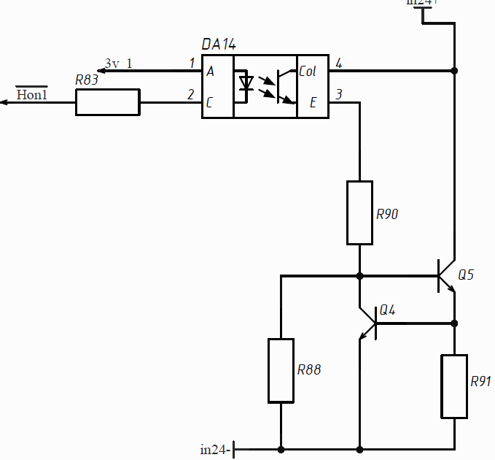

Размеры корпуса: W=0,025м; H=0,1м; D=0,108м.
Эффективная площадь поверхности корпуса свободно стоящим при монтаже: A=1,4xWx(H+D)+1,8xDxH=1,4x0,025x(0,1+0,108)+1,8x0,108x0,1=0,027
Эффективная площадь поверхности корпуса при монтаже с краю ряда: A=1,4xHx(W+D)+1,4xWxD=1,4x0,1x(0,025+0,108)+1,4x0,025x0,108=0,0224
Эффективная площадь поверхности корпуса при монтаже внутри ряда: A=1,4xWx(H+D)+DxH=1,4x0,025x(0,1+0,108)+0,108x0,1=0,018
Уравнение баланса температуры:
Pv=KxAx∆T
Pv – мощность рассеяния аппаратуры внутри (равна PМВВ);
K – коэффициент теплоотдачи зависимый от материала корпуса (пластмасса К=3,5)
A – эффективная площадь поверхности корпуса;
∆T – разница температур снаружи и внутри.
Рассчитываем температуру внутри корпуса при наружной -60 °С.
В корпусе МВВ при монтаже с краю ряда:
∆T = Pv/(KxA)=3/(3,5х0,027)=31,7°С. Tв=-60+31,7=-28 °С
В корпусе МВВ свободно стоящим при монтаже:
∆T = Pv/(KxA)=3/(3,5х0,0224)=38,3°С. Tв=-60+38,3=-21,7 °С
В корпусе МВВ при монтаже внутри ряда:
∆T = Pv/(KxA)=3/(3,5х0,018)=47,6°С. Tв=-60+47,6=-12,4 °С

Т.е. если за допустимую температуру внутри корпуса принять -25°С то нагрев возможно потребуется в случае размещения МВВ свободно стоящим при монтаже.
Перешедший в ЗС МВВ не обесточивается, выдача зондирующих сигналов прекращается. Тепловой баланс будет следующим:
Py= PМВВ ЗС- KxAx∆T=2 -3,5х0,027(-25-(-60))=-1,3Вт
Т.е. в ЗС дополнительный нагрев потребуется.
Рассчитываем температуре внутри корпуса МВВ при монтаже внутри ряда при наружной +50 °С.
∆T = Pv/(KxA)=3/(3,5х0,018)=47,6°С. Tв=50+40=+97,6°С
Судя по техническим характеристикам элементы при такой температуре работать могут.

Стабилизированный ток через Q5 по выполненной схеме при 25°С составит:
IQ1=2мВxТКельвина/R91=2x(273+25)/4,7=127мА
На Q5 выделится мощность:
PQ1= IQ1x(Uвх-2мВxТКельвина)=0,127x(24-0,6)=3Вт
Для транзистора MJD31CT4 это много (не более 1,56Вт). Ток через Q5 должен быть не более 1,56/24=0,065А. Это возможно при R91=0,6/0,065=9,2 Ом. Выбираем 10 Ом.
Ток IQ1=0,6/10=60мА. PQ1=0,06x(24-0,6)=1,4 Вт. При разбросе номинала резистора -5% PQ1=1,4/0,95=1,47Вт

Поз.обознач. | Наименование | Параметры
DA14 | PS2801C-1 | VF=1,2В (IF=5мА) VCEO=80 В  Iс=30мА | Удовлетворяет.
R83 | 1 кОм 0,125 | IF=(3,3-1,2)/1=2,1мА; PR=(3,3-1,2)²/1=4,4мВт | Удовлетворяет.
Q5 | MJD31CT4 | Ic=400мA: hfe=100; Uбэ=0,75В; Pd=1,56Вт | Удовлетворяет.
Q4 | BC817 | Ic=500мA: hfe=100; Uбэ=2mV/K; Pd=0,25Вт | Удовлетворяет.
R91 | 4,7 Ом 1,0  10 Ом 1,0 | PR=0,6²/10=0,036 Вт | Удовлетворяет 10 Ом
R90 | 10 кОм 0,125 | (24-0,6)²/10=55мВт | Удовлетворяет.
R88 | 100 кОм 0,125 | (0,8-0,6)²/100=0,02 мВт | Удовлетворяет.
Схемы нагревательных элементов запитаны до предохранителя FU1 и диода VD17 поэтому возможно срабатывание защиты внешнего источника питания или выгорание дорожек печатной платы МВВ в случаях переполюсовки питания или замыкания в схеме нагревательных элементов. Рекомендуется выполнить питание схем нагревательных элементов через отдельный предохранитель и диод защиты от переполюсовки.
- Анализ схемы портов RS485
Супрессоры VD28-VD30 (VD40-VD2) не защищают D1(D2) от импульсных перенапряжений. Выбранное их напряжение защиты велико. Кроме того, они одноанодные а не двух анодные как требует классика. Подсоединение их анодов на землю ERTH не верно. Требуется прямое соединение с GND2 (D1:9,16(D2:9,16)). Земля ERTH должна быть соединена с общим проводом в одной точке. При отсутствии такого соединения R89, C82 (R101, C97) не исполняют своей роли. Конденсаторы должны принимать статический разряд и ограничивать его по амплитуде. Резистор не позволяет заряду накапливаться.
Применение модулей МВВ показывает, что шина RS485 модулей короткая и не выходит за пределы стоек на которых они смонтированы. Полагаю, что можно не ожидать воздействия на них сильных помех (разве, при испытаниях по ПМ). Можно использовать модуль без совершенствования его защиты. Не подсоединение земли ERTH к общему будет опасно в морозные зимние дни, при сухом воздухе.
Для усовершенствования защиты можно предложить использовать специально разработанную микросхему SM712 (производитель Littelfuse)/
- Контроль превышения напряжения питания микроконтроллера выше допустимого.
Возможен в результате доработки напряжения с 3,3В преобразователей подаются на делители из резисторов Rд 10 кОм 0,5%. Напряжение с делителя подается на вход АЦП микроконтроллера другого канала. При превышении напряжения с делителя выше 1,8 В (что будет соответствовать напряжению выше 3,6В на входе делителя) установить для передачи по UART, бита «Напряжение питания соседнего канала выше 3,6В», перейти в ЗС.

Перечень элементов удовлетворяющих нормальной работе МВВ.
 | Конденсаторы
С1–С8,  С17–С24, С45 | Чип 0603 0.01 мкФ 50 В ±5 % | 17 | Удовлетворяет. (п.3)
С9–С16,  С25–С32, С63 | Чип 0402 220 пФ 50 В ±5 % | 17 | Удовлетворяет. (п.3)
С33, С52 | Чип 1206 47 мкФ 25 В ±20 % | 2 | Удовлетворяет.  (Datasheet STM32L073)
С34,  С37-С40, С43, С44, С54, С57–С60, С64, С65 | Чип 0402 0,1 мкФ 50 В ±10% | 14 | Удовлетворяет.  (Datasheet STM32L073)
С47 | Чип 0402 0,1 мкФ 50 В ±10% | 1 | Убрать (п.1)
С35, С36, С41, С42, С55, С56, С61, С62 | Чип 0402 10 пФ 50 В ±5 % | 8 | Удовлетворяет.  (Datasheet STM32L073)
С46, С53 | Чип 1206 10 мкФ 50 В ±10 % | 2 | Удовлетворяет.
С48, С51 | Конденсатор электролитический 10х12 220 мкФ 63 В | 2 | Удовлетворяет.
С49 | Чип 0603 0,1 мкФ 50 В ±5 % | 1 | Удовлетворяет.
С50 | Чип 1206 10 мкФ 100 В | 1 | Удовлетворяет.
С66, С67 | Чип 0402 0,1 мкФ 50 В ±10 % | 2 | Удовлетворяет.
С68, С69 | Чип 0603 10 мкФ 25 В | 2 | Удовлетворяет.
С70–С72, С86, С88, С89 | NFM21CC102R1H3 | 6 | Удовлетворяет.
С73, С74, С80, С81, С90, С91, С95, С96 | Чип 0402 0,1 мкФ 50 В ±10 % | 8 | Удовлетворяет.  (Datasheet ADM2682E)
С75, С83, С93, С98 | Чип 0805 10 мкФ 16 В ±10 % | 4 | Удовлетворяет.  (Datasheet ADM2682E)
С76, С84, С92, С99 | Чип 0402 0,01 мкФ 50 В ±10 % | 4 | Удовлетворяет.  (Datasheet ADM2682E)
С77, С94 | Чип 1206 220 пФ 2000 В ±5 % | 2 | Удовлетворяет.
С78, С79 | Чип 0402 0,01 мкФ 50 В ±10 % | 2 | Удовлетворяет при изменении (п.5)
С82, С97 | Чип 1206 1000 пФ 2000 В ±10 % | 2 | Удовлетворяет при соединении с общим (п.10)
С85, С87 | Чип 0402 0,1 мкФ ±10 % | 2 | Удовлетворяет.  (Datasheet 74HC595)
 | Микросхемы
DA1 – DA8 | Оптопара MOCD217M | 8 | Удовлетворяет. (п.4)
DA9 | Оптопара PS2801C-1 | 1 | Удовлетворяет. (п.4)
DA10, DA11 | AM1D-2403SH30Z | 2 | Удовлетворяет.  (Datasheet AM1D)
DA12-DA15 | PS2801C-1 | 4 | Удовлетворяет. (п.5)
DA16-DA17 | 74HC595 | 2 | Удовлетворяет.  (Datasheet 74HC595)
DD3 – DD6 | 74АНСТ1G00GV,125 | 4 | Удовлетворяет.
D1, D2 | ADM2682E | 2 | Удовлетворяет.  (Datasheet ADM2682E)
DD1, DD2 | STM32L073CBT6 | 2 | Удовлетворяет.  (Datasheet STM32L073
 | Катушки индуктивности
L1, L4 | IHLP4040DZER101M11, 100 мкГн | 2 | Удовлетворяет.
L2 | B82477G4 22 мкГн | 1 | Удовлетворяет. (п.1)
L3 | Трансформатор SRF0905-202Y | 1 | Удовлетворяет. (п.1)
L5, L6 | B82477G4 22 мкГн | 2 | Удовлетворяет.
 | Резисторы
R1–R8, R33 R40, R66 | Чип-резистор 2512 1,5 кОм 1,0 ±5 % | 17 | Удовлетворяет. (п.3)
R9–R16,  R41–R48, R71 | Чип-резистор 0603 200 Ом 0,1 ±5 % | 17 | Удовлетворяет. (п.3)
R17 – R24 | Чип-резистор 0402 200 Ом 0,063 ±5 % | 8 | Удовлетворяет. (п.3)
R49–R56, R72 | Чип-резистор 0402 200 Ом 0,063 ±1 % | 9 | Удовлетворяет. (п.3)
R25–R32,  R57–R64, R73 | Чип-резистор 0402 10 кОм 0,063 ±1 % | 17 | Удовлетворяет. (п.3)
R65, R74 | Чип-резистор 0402 100 кОм 0,063 ±1% | 2 | Удовлетворяет.
R67 | Чип-резистор 0603 10 кОм 0,1 ±5 % | 1 | Убрать (п.1)
R68, R69, R75, R76 | Чип-резистор 0402 22 Ом 0.062 ±5 % | 4 | Удовлетворяет.
R70, R77 | Чип-резистор 0402 100 кОм 0063 ±1%, | 2 | Удовлетворяет.
R78, R79, R83, R92 | Чип-резистор 0402 330 Ом 0.063 ±5%, | 3 | Удовлетворяет. (п.4)
R80, R96–R100 | Резисторная сборка YC164 220 Ом | 6 | Удовлетворяет. (п.7)
R81, R82 | Чип-резистор 0805 1 кОм 0,125 ±5 % Чип-резистор 0805 2,4 кОм 0,125 ±5 % | 2 | Удовлетворяет при замене на 2,4 кОм (п.5)
R84, R85 | Чип-резистор 0805 1 кОм 0,125 ±5 % Чип-резистор 0805 24 кОм 0,125 ±5 % | 2 | Удовлетворяет при замене на 24 кОм (п.5)
R86, R87 | Чип-резистор 0402 2 кОм 0,063 ±1 % Чип-резистор 0402 1,2 кОм 0,063 ±1 % | 2 | Удовлетворяет при замене на 1,2 кОм (п.5)
R88, R93 | Чип-резистор 0805 100 кОм 0,125 ±5% | 2 | Удовлетворяет. (п.9)
R89, R101 | Чип-резистор 0805 1 МОм 0,125 ±1% | 2 | Удовлетворяет при соединении с общим (п.10)
R90, R94 | Чип-резистор 0805 10 кОм 0,125 ±5% | 2 | Удовлетворяет. (п.9)
R91, R95 | Чип-резистор 2512 4,7 Ом 1,0 ±5 % Чип-резистор 2512 10 Ом 1,0 ±5 % | 2 | Удовлетворяет при замене на 10 Ом (п.9)
RД | Чип-резистор 0402 10 кОм 0,063 ±0,5% | 4 | Добавить (п.11)
 | Полупроводники
VD1 – VD16 | Диод 1N4448 | 16 | Удовлетворяет. (п.3)
VD17, VD20 | Диод 1N4448  Диод 1N4007W | 2 | Удовлетворяет при замене на 1N4007W (п.6)
VD18 | Диод PTVS33VS1UTR  Диод PTVS22VS1UTR | 1 | Удовлетворяет при замене на PTVS22VS1UTR (п.1)
VD19 | Стабилитрон MMSZ5252BT1G | 1 | Убрать (п.1)
VD21, VD31, VD32-VD39 | Светодиодный модуль L-7104F0 | 10 | Удовлетворяет. (п.7)
VD22,VD23 | Диод PTVS33VS1UTR | 2 | Удовлетворяет. (п.5)
VD24-VD27 | Диод 1N4448 | 4 | Удовлетворяет (п.5)
VD28-VD30,  VD40-VD42 | Диод PTVS33VS1UTR | 6 | Можно убрать и заменить на SM712 (п.10)
Q1 | Транзистор MJD31CT4 | 1 | Убрать (п.1)
Q2, Q3 | Транзистор BC856  Транзистор MMBT2907AL | 2 | Удовлетворяет при замене на MMBT2907AL (п.5)
Q4, Q6 | Транзистор BC817 | 2 | Удовлетворяет. (п.9)
Q5, Q7 | Транзистор MJD31CT4 | 2 | Удовлетворяет. (п.9)
VT1 | Транзистор 6N7002 | 1 | Убрать, контакты 4 и 6 перемкнуть
FU1 | 157000.2 GT 2А  157000.1 GT 0,5 | 1 | Удовлетворяет при замене на 0,5A (п.1)
FU2, FU3 | 157000.2 GT 2А | 3 | Удовлетворяет. (п.5)
ZL1, ZL2 | ABS25-32.768KHZ-6-1-T | 2 | Удовлетворяет.  (Datasheet STM32L073)
ZQ1, ZQ2 | ABM8-24.000MHZ-B2-T | 2 | Удовлетворяет.  (Datasheet STM32L073)
U1, U2 | Датчик температуры LM60CIM3/NOPB | 2 | Удовлетворяет.  (Datasheet LM60CIM3)

